Национальный исследовательский университет

Московский Энергетический Институт

Кафедра Радиотехнических систем

Лабораторная работа №3

“Исследование коррелятора АП СРНС ГЛОНАСС с помощью имитационной модели”

|  |
| --- |
| Студент: Солнцева М.К.  Группа: ЭР-15-17  Преподаватель: Корогодин И.В. |
|  |

Москва 2022

***Исследование коррелятора АП СРНС ГЛОНАСС с помощью имитационной модели***

## Цели работы

1. Исследовать структуру и свойства функциональных элементов корреляторов АП СРНС;
2. Исследовать характеристики процессов, происходящих в корреляторах АП СРНС;
3. Ознакомиться с ИКД ГЛОНАСС.

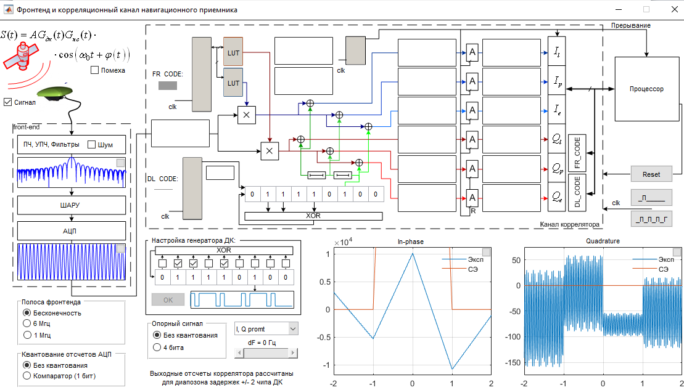

Рисунок 1 - Интерфейс имитационной модели

* *Отключить шум приемного устройства. В качестве значения полосы фронтенда выбрать «Бесконечность». Квантование принимаемой реализации и опорного сигнала отключить. Расстройку опорного сигнала по частоте установить нулевой. На основании ИКД установить параметры схемы формирования ДК. Перенести схему в отчет. Занести в отчет вычисленные корреляционные функции. Определить промежуточную частоту сигнала, полосу сигнала.*

Согласно ИКД ПС дальномерный код представляет собой ПС последовательность максимальной длины регистра сдвига с периодом повторения 1 мс и скоростью передачи символов 511 кбит/с.

ПС дальномерный код снимается с 7-го разряда 9-ти разрядного регистра сдвига. Код начального состояния регистра сдвига соответствует наличию "1" во всех разрядах регистра. Начальным символом в периоде ПС дальномерного кода является 1-ый символ в группе 111111100, повторяющийся через 1 мс. Образующий полином, соответствующий регистру сдвига, формирующему ПС дальномерный код, имеет следующий вид (см. рисунок 2):

***G(х) = 1 + х5 + х9***

Упрощенная структурная схема формирования ПС дальномерного кода и синхроимпульсов для навигационного радиосигнала приведена на рисунке 3.

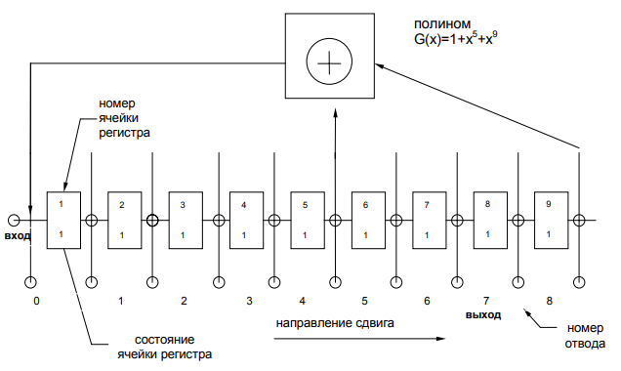

Рисунок 2 - Структура регистра сдвига, формирующего дальномерный код

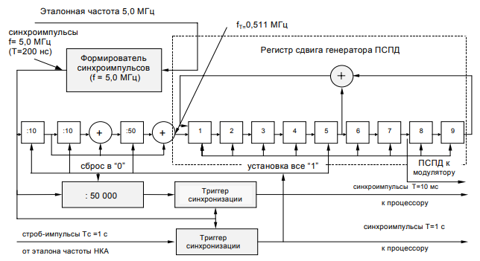

Рисунок 3 - Упрощенная структурная схема формирования дальномерного кода ПСПД и синхроимпульсов для навигационного радиосигнала

Согласно методическому пособию с помощью фрейма  *Настройка генератора* производится установка параметров регистра сдвига, выполняющего функцию генератора дальномерного кода. С помощью выбора соответствующих CheckBox'ов производится замыкание обратной связи, с помощью полей ввода - установка начального значения. Сделанные изменения интерактивно отображаются на общей схеме коррелятора. Нажатие кнопки *OK* производит запуск генерирования ПСП - 511 тактов, что соответствует одному периоду ПСП СТ сигнала ГЛОНАСС. При этом во фрейме отображается график значения 7 бита регистра. Сформированное ПСП используется в дальнейшем для расчетов корреляционных сумм.

Так как требуется ввести полином *G(х)*, то получаем настройки генератора как на рисунке 4.

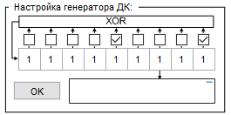

Рисунок 4 - Параметры схемы формирования ДК

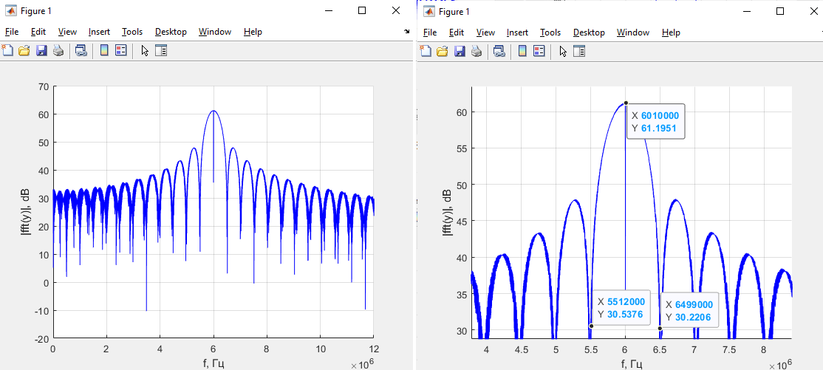

Рисунок 5 – Спектр сигнала

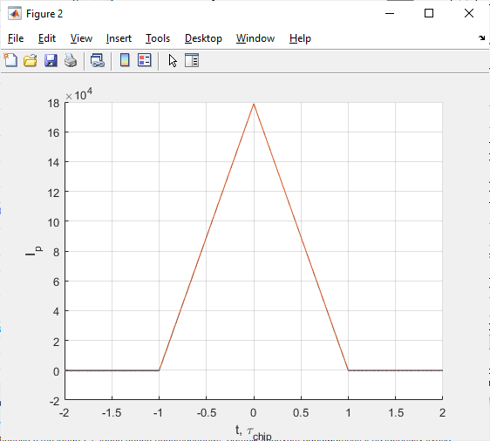

Рисунок 6 – Синфазная компонента корреляционной функции

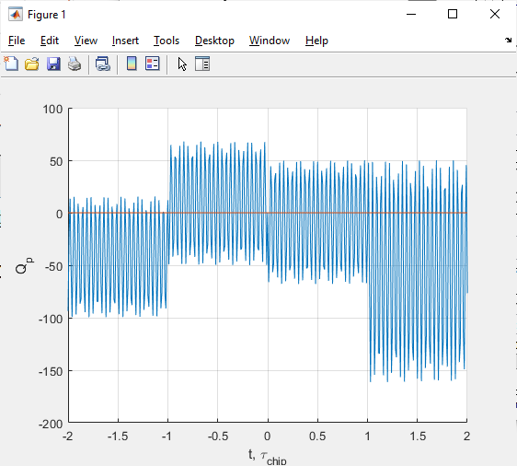

Рисунок 7 – Квадратурная компонента корреляционной функции

По спектру сигнала получили следующие значения:

* 6 МГц – промежуточная частота (главный максимум спектра)
* 1 МГц – полоса сигнала по уровню 30 дБ составляет 1 МГц.
* *Установить полосу фронтенда равной 6 МГц, 1 МГц. Перенести корреляционные функции в отчет. Оценить групповое время запаздывания*.

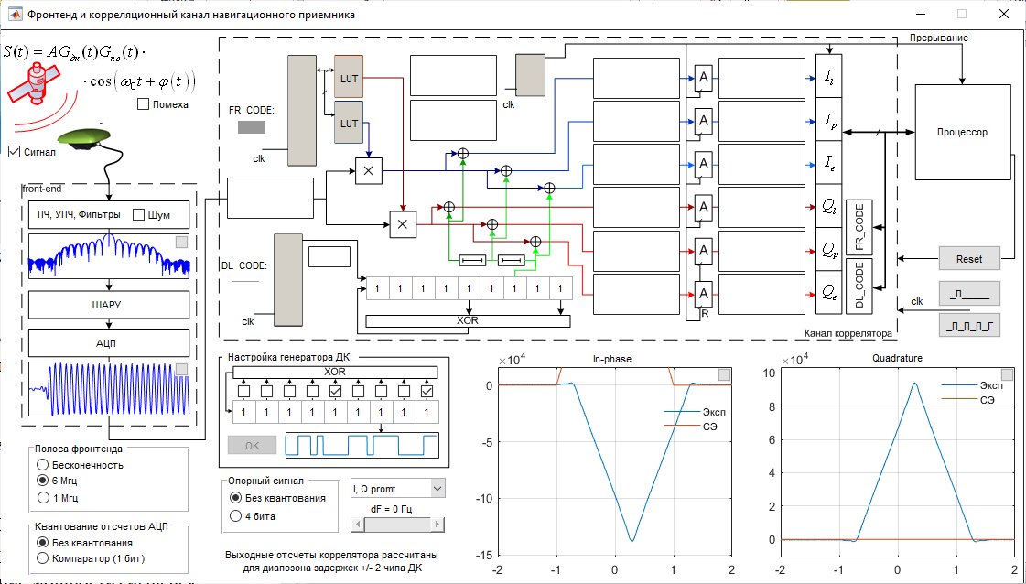

Рисунок 8 – Интерфейс имитационной модели для полосы в 6 МГц

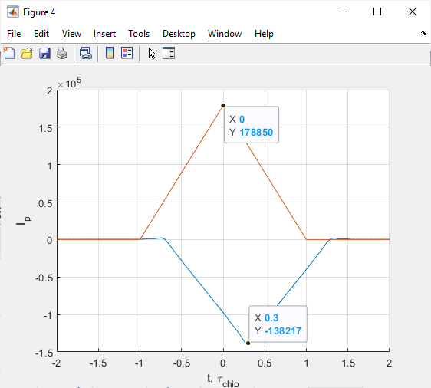

Рисунок 9 – Синфазная компонента, соответствующая полосе фронтенда 6 МГц

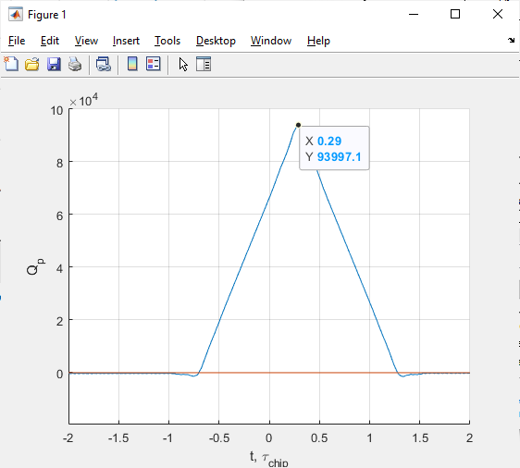

Рисунок 10 – Квадратурная компонента, соответствующая полосе фронтенда 6 МГц

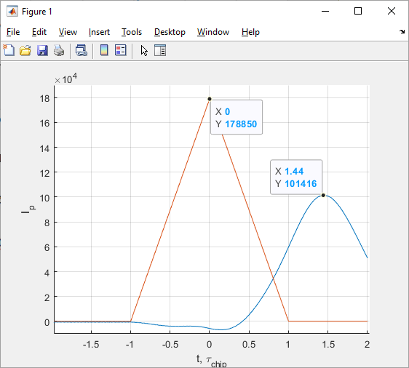

Рисунок 11 – Синфазная компонента, соответствующая полосе фронтенда 1 МГц

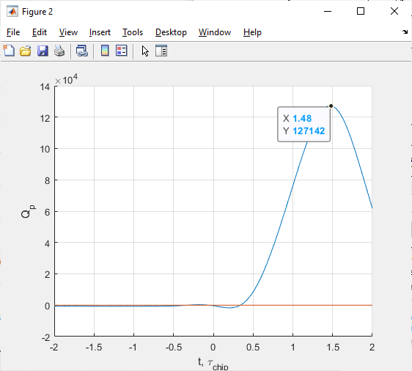

Рисунок 12 – Квадратурная компонента, соответствующая полосе фронтенда 1 МГц

Оценим групповое время запаздывания:

при полосе фронтенда 1 МГц;

при полосе фронтенда 6 МГц.

* *В качестве значения полосы фронтенда выбрать «6 МГц». Перенести в отчет наглядный отрезок сигнала. Включить шум. Сравнить квадрат СКО шума (считая размах за 3 СКО) и мощность сигнала. Определить отношение мощности сигнала к односторонней спектральной плотности шума: q_{c/no}^{{}}=\frac{P_{s}^{{}}}{N_{0}^{{}}} (привести к размерности дБГц). Перенести в отчет отрезок реализации сигнала в смеси с шумом, корреляционные функции.*

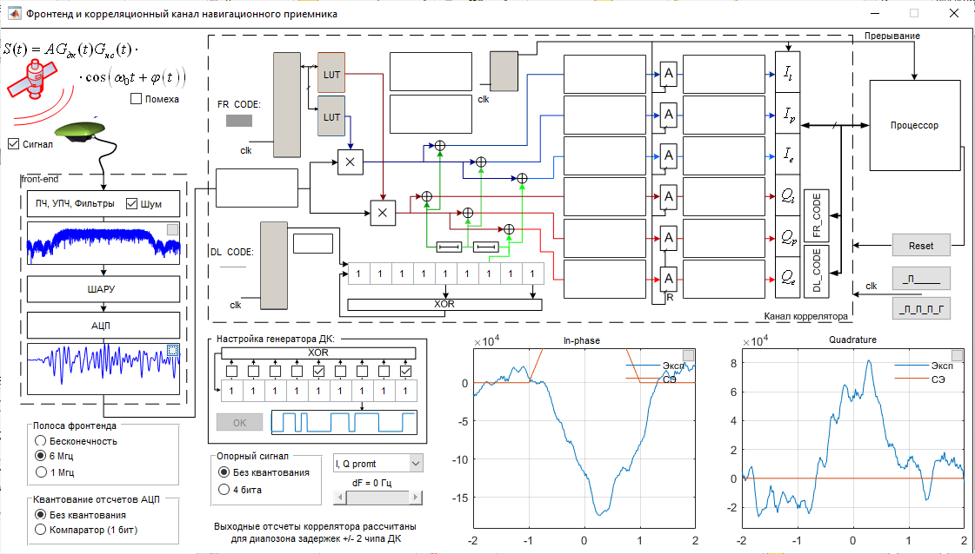

Рисунок 13 – Интерфейс имитационной модели с включенным шумом

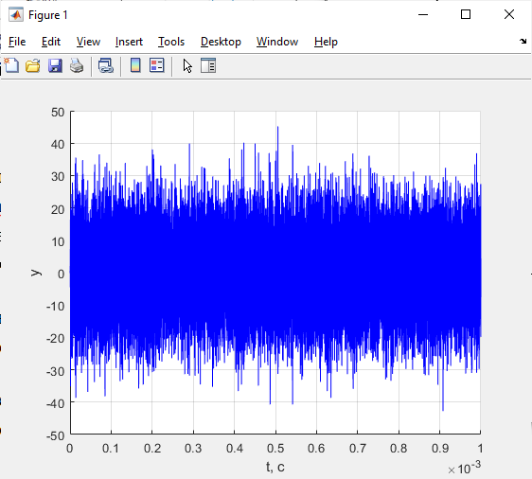 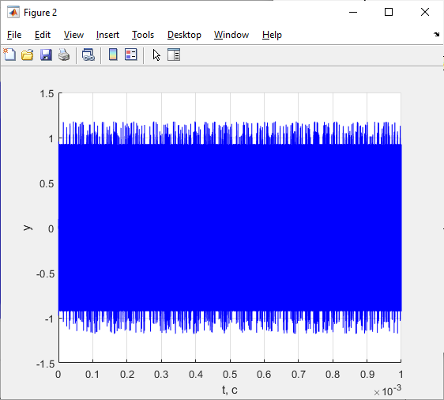

а) б)

Рисунок 14 – Отрезки сигнала для полосы фронтенда 6 МГц в присутствии (а) и отсутствии (б) шума

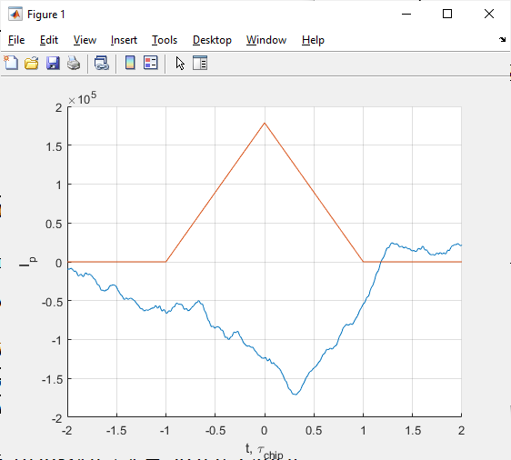

Рисунок 15 – Синфазная компонента, соответствующая полосе фронтенда 6 МГц при наличии шума

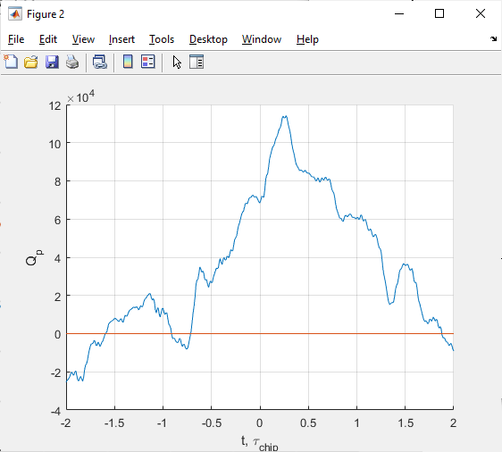

Рисунок 16 – Квадратурная компонента, соответствующая полосе фронтенда 6 МГц при наличии шума

Найдем отношение сигнал/шум.

Размах получили 44, а, следовательно, квадрат СКО шума ;

Мощность сигнала .

Определим отношение мощности сигнала к односторонней спектральной плотности шума (:

* *Наблюдать за изменением шумовой составляющей корреляционных функций при изменении полосы фронтенда. Исследовать зависимость мощности шумовой составляющей корреляционных компонент от полосы фронтенда, сделать соответствующие записи в отчете.*

*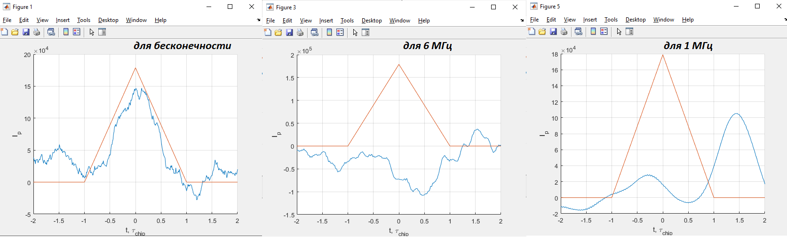*

Рисунок 17 – Синфазная компонента при различной полосе фронтенда при наличии шума

*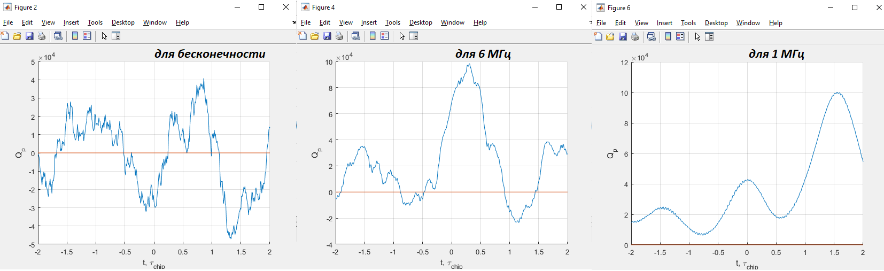*

Рисунок 18 – Квадратурная компонента при различной полосе фронтенда при наличии шума

При увеличении полосы фронтенда увеличивается мощность шумовой составляющей, а характер кривых становится более случайным (изрезанным).

* *Включить шум. Исследовать влияние квантования входных отсчетов и опорных сигналов на корреляционные суммы.*

Рассмотрим кривые корреляционные сумм при полосе 6 МГц.

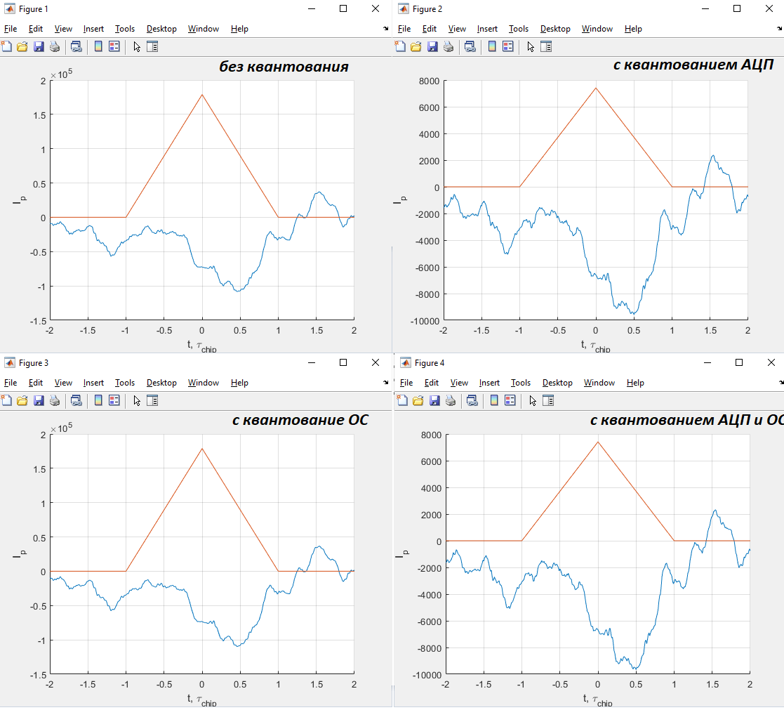

Рисунок 19 – Cинфазная компонента, соответствующая полосе фронтенда 6 МГц

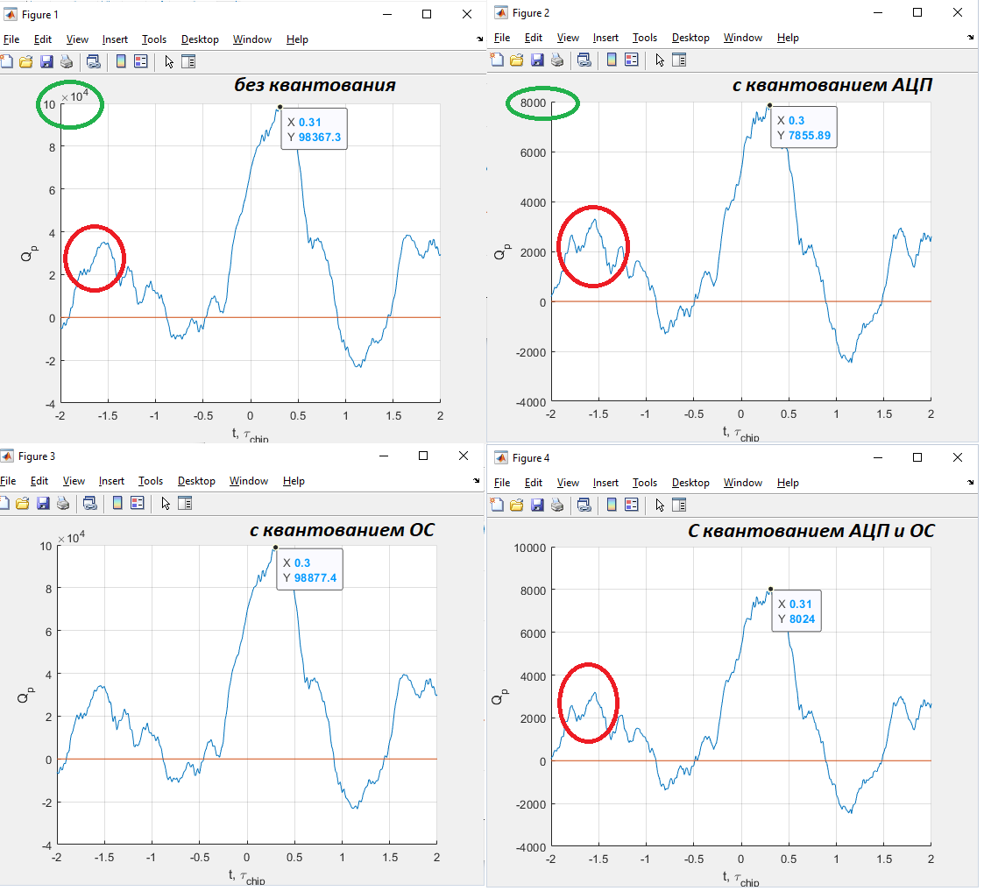

Рисунок 20 – Квадратурная компонента, соответствующая полосе фронтенда 6 МГц

Согласно полученным результатам моделирования квантование ОС (опорного сигнала) мало влияет на полученные кривые как по численным значениям, так и по форме кривой. А вот квантование АЦП вносит свои искажения формы (выделено красным) и уменьшение численных значений (можно видеть как по пределам по вертикальной оси, так и по маркерам).

* *Включить узкополосную помеху, исследовать её влияние на корреляционные суммы. Определить отношение мощности помехи к мощности сигнала (ОПС).*

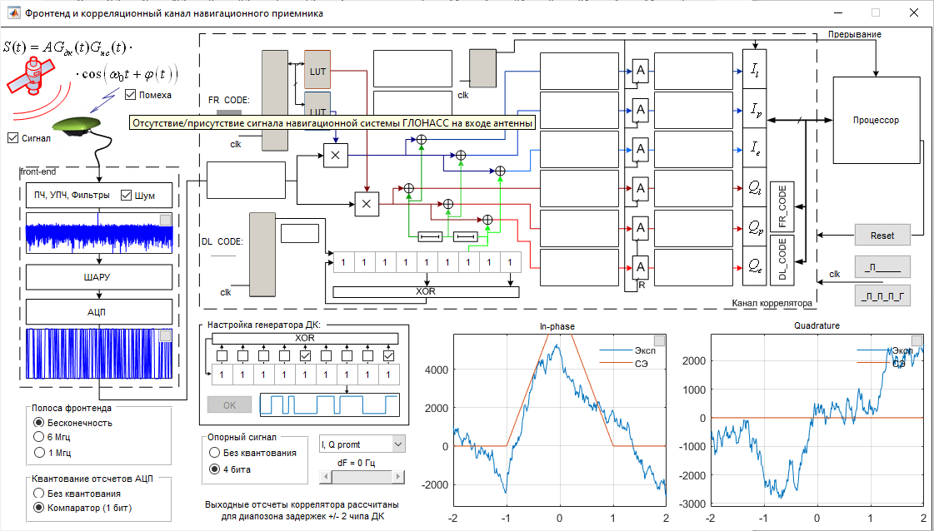

Рисунок 21 – Интерфейс имитационной модели с включенной помехой

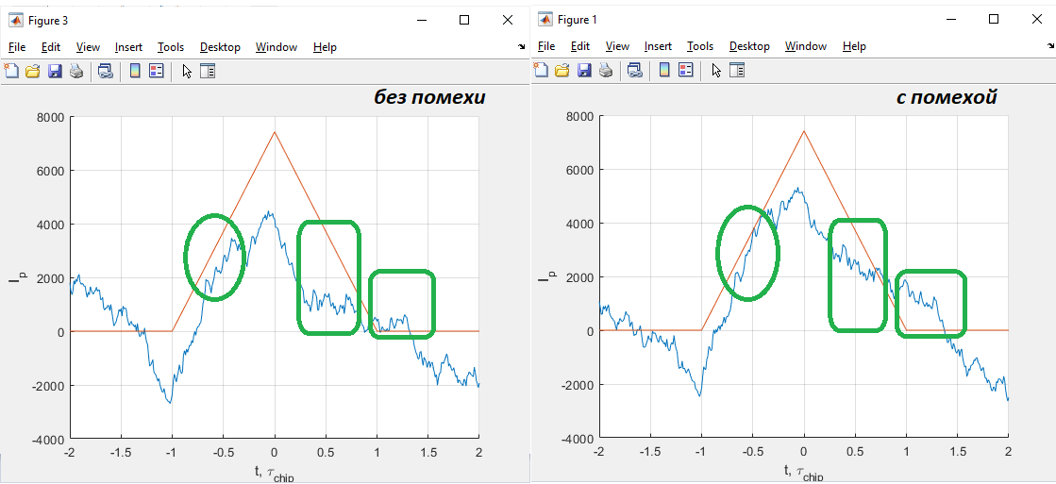

Рисунок 22 – Влияние помехи на синфазную компоненту

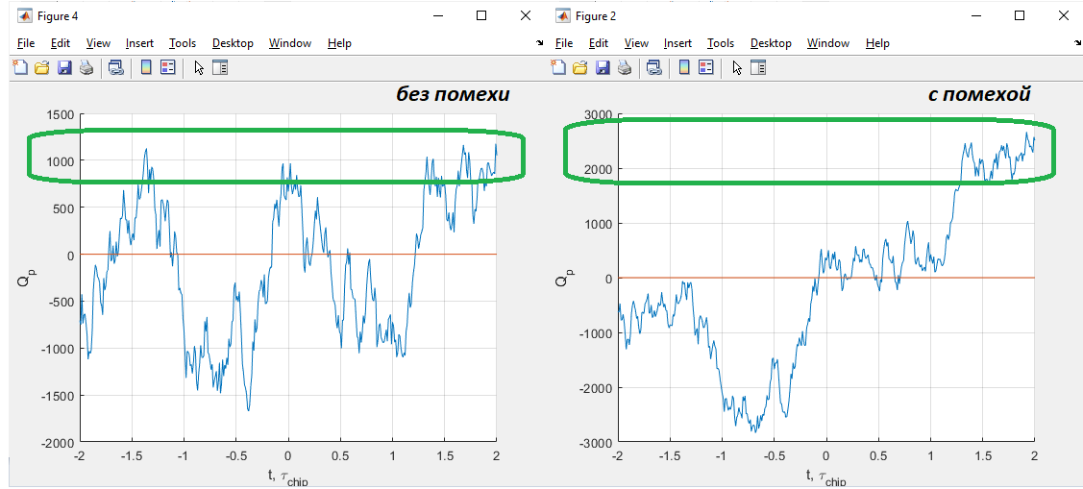

Рисунок 23 – Влияние помехи на квадратурную компоненту

При наличии узкополосной помехи увеличивается уровень сигнальной компоненты, т.к. помеха имеет вид близкий к гармоническому колебанию.

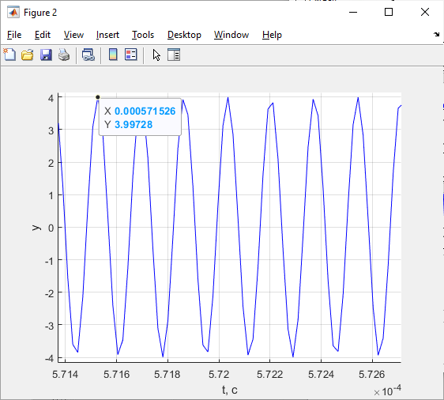

Рисунок 24 – Узкополосная помеха

Мощность помехи ;

Мощность сигнала .

* *Установить нулевую ошибку по частоте. В отсутствии узкополосной помехи при наличии шума приемника провести исследование процессов в пошаговой модели коррелятора*.

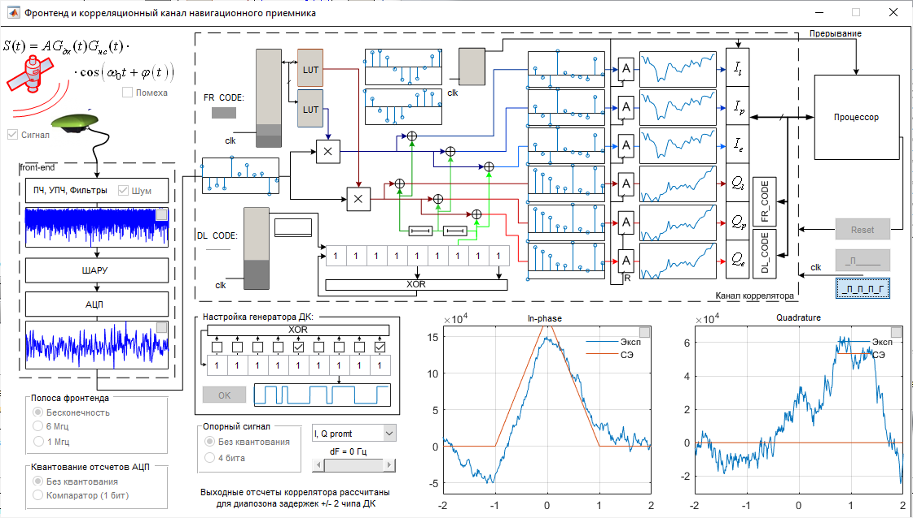

Рисунок 25 – Пошаговая модель коррелятора, соответствующая бесконечной полосе фронтенда

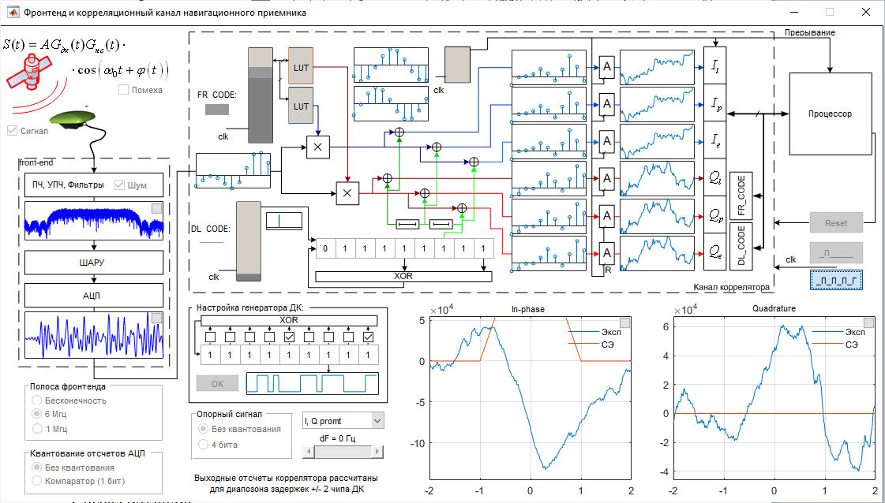

Рисунок 26 – Пошаговая модель коррелятора, соответствующая полосе фронтенда 6 МГц

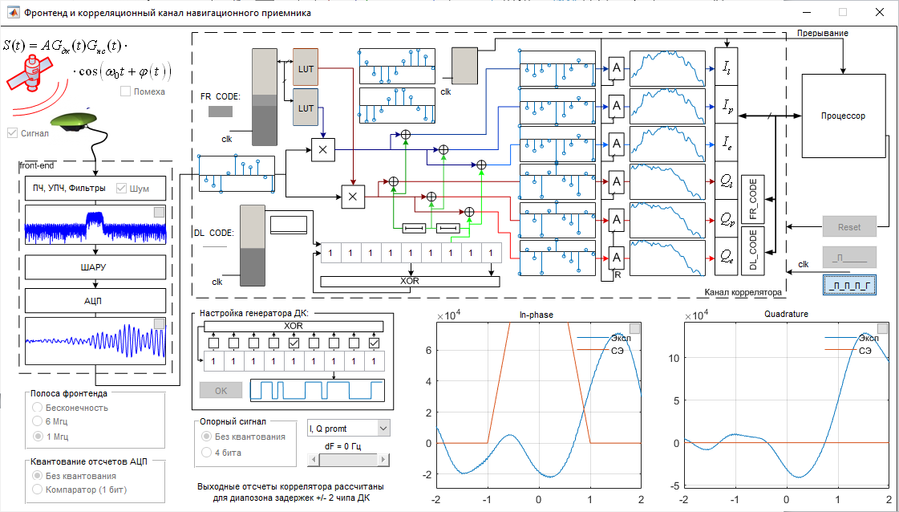

Рисунок 27 – Пошаговая модель коррелятора, соответствующая полосе фронтенда 1 МГц

**Выводы:** влабораторной работе исследовались схема формирования дальномерного кода сигнала ГЛОНАСС L1 СТ, а также статистические эквиваленты выходных отсчетов коррелятора. Был изучен ИКД и на его основании сформирована начальная конфигурация регистра сдвига в схеме формирования дальномерного кода. В п.1 пронаблюдали характер корреляционных функций, и он совпадает с теоретическими статистическими эквивалентами выходных отсчётов коррелятора. Потом определили, что при увеличении полосы фронтенда уменьшается время группового запаздывания с (1,44 до 0,3). Заметили, что полоса фронтенда влияет на мощность шумовой составляющей, причём с увеличением полосы фронтенда мощность шумовой составляющей увеличивается. Наблюдали разный вклад и влияние на характер кривых квантования АЦП и опорного сигнала. Вклад квантования АЦП более заметен. Наблюдали увеличение мощности сигнальной компоненты с добавлением узкополосной помехи в виде гармонического сигнала. В конце лабораторной работы рассмотрели пошаговую модель коррелятора при различных значениях полосы фронтенда.